**< 미국 자동차 로고 >**

**1. 포드(FORD)**

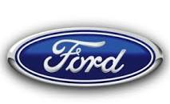

한때 자동차 빅3로 불렸던 포드도 창업주 헨리 포드의 이름을 엠블럼에 넣어 사용하고 있다. 포드는 모델 T로 자동차 대중화 시대를 연 주인공이다. 1910년부터 생산라인에 컨베이어 벨트를 도입해 생산 시간을 획기적으로 단축하고 가격을 크게 낮췄다. 1914년 모델T는 미국에서 50만 대 이상 팔리며 큰 성공을 거뒀다. 파란 타원 안에 독특한 필체의 흰색 알파벳이 새겨진 엠블럼은 포드의 첫 지프 디자이너가 1910년 만들어 지금까지 큰 변화 없이 사용되고 있다.

[출처: 중앙일보] [뉴스 클립] Special Knowledge <369> 자동차 엠블럼 이야기

**2. 크라이슬러**

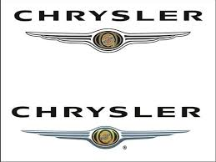

1909년 조너선 맥스웰과 벤저민 브리스코가 유나이티드 스테이츠 모터 컴퍼니라는 이름으로 시작된 미국의 3대 자동차 회사입니다. 크라이슬러 로고는 그리스 신화에 나오는 헤르메스의 날개에서 착안되었다고 하며 바이킹 헬멧의 문양에서 영감을 얻었다는 이야기도 있습니다.

**3. 쉐보레**

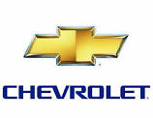

1911년 GM에서 물러난 윌리엄 듀런트와 루이 쉐보레가 함께 설립한 미국의 3대 자동차 회사입니다. 쉐보레 마크는 나비 넥타이를 형상화 시킨 것이고, 루이 쉐보레가 벽지를 보고 아이디어를 얻었다고 전해지고 있습니다.

**4. 캐딜락**

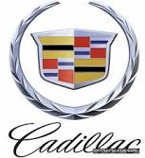

1902년 탐험가였던 헨리 릴런드가 디트로이트 자동차를 인수하여 캐딜락 오토 모빌이라는 이름으로 시작하였습니다. 캐딜락이라는 이름은 1701년 디트로이트를 발견한 프랑스 귀족이자 탐험가인 ‘르쉬외르 앙투안 드라 모트 캐딜락’의 이름에서 딴 것이라고 합니다. 로고 또한 프랑스 귀족 캐딜락 가문의 문장을 사용한 것이라고 합니다. 4등분된 방패는 십자군 원정에 참가하여 공을 세운 가문을 의미하고 있으며 방패 안에 칠해진 색상에도 의미가 있는데 금색은 부를 검은색은 지혜 파란색은 기사도 정신 붉은 색은 용맹 하얀색은 순결을 뜻한다고 합니다.

**5. 링컨**



1917년 헨리 릴런드가 설립한 미국의 자동차 회사이며, 1922년 포드 자동차에 인수되어 포드의 최고급 차 부문을 담당하고 있습니다. 최고급 세단이었던 만큼 미국의 대통령 의전 차량으로도 이용되었는데 1939년 루스벨트 대통령을 시작으로 케네디. 닉슨. 포드, 지미 카터, 레이건, 부시 대통령까지 이용했습니다. 최초의 링컨 로고는 달리는 모양의 그레이하운드를 차량의 엠블럼으로 사용했으며 점차 변형되면서 지금의 로고로 자리잡았습니다.

**6. 테슬라**

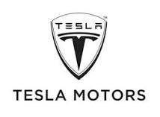

전기자동차로 주목받고 있는 기업입니다. 2003년 페이팔의 최고 경영자인 일론 머스크가 설립한 미국의 전기자동차 회사입니다. 회사의 이름은 물리학자이자 전기 공학자인 니콜 테슬라의 이름을 따서 지었다고 합니다.

출처

https://m.blog.naver.com/PostView.nhn?blogId=jin7692000&logNo=220258596658&proxyReferer=https%3A%2F%2Fwww.google.com%2F